# **Ejercicio Redireccionamiento y Sesiones**

***Claves:*** ***Redireccionamiento (Response.Redirect, Request.Params[“xxx”],Server.Transfer,…) , Creación de controles en ejecución, Variables de Sesion Session[“nombreV”]***

Se trata de crear un ejercicio cuya página inicial se denomine Autentificar.aspx y sea la siguiente:

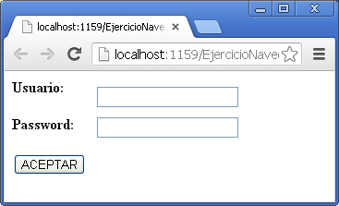

Dado que todavía no sabemos trabajar con BD, para simular que tenemos registrados en nuestro sistema unos **nombres de usuarios** y unas **contraseñas**, los introduciremos en **una** lista fuertemente tipada de la clase Usuario (con propiedades login y password)

List <Usuario> Clientes=new List<Usuario>();

Al cargar la página **el foco** se **encontrará en el cuadro de texto de usuario**. Al introducir el usuario se pasará el foco al cuadro de texto de contraseña. Al introducir la contraseña y pulsar Aceptar, se comprobará que el login y la contraseña existan y estén en la misma posición. Si así, es se redireccionará a la página **COMPRAS**.**aspx**. Si no son iguales se borrarán los dos cuadros de texto y se pondrá el foco en el cuadro de texto del **login del usuario**.

Tendremos un máximo de tres intentos. Si al de tres intentos no se ha introducido el **login** y **contraseña** correcta se inhabilitarán los cuadros de texto.

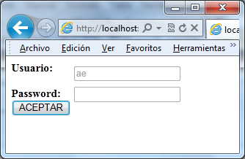

NOTA: Para saber la posición de una cadena en un array podéis usar la clase Array junto con el método IndexOf que devuelve la posición de una cadena pasada como segundo parámetro en un array pasado como primer parámetro. Si no la encuentra devolverá un valor -1.

**Posición= Array.IndexOf (nombreArray,”cadena”)**

Al mostrar la página compras dará la bienvenida al usuario en una etiqueta colocada en la parte superior de la ventana. Y aparecerá una lista desplegable con los tres tipos de artículos que podemos comprar en nuestra página **Libros Electrónicos, Accesorios y Tablets**. Como al cargar la página aparecerá mostrado el primer elemento de la lista desplegable (Libros Electrónicos), se crearán en ejecución tantos imágenes como libros electrónicos tengamos, a continuación de la imagen aparecerá una etiqueta para mostrar la descripción del libro y un botón de agregar a la cesta para poder comprarlo. Las imágenes de los **libros**, **accesorios** y **tablets** las tendremos agregadas a mi proyecto web dentro de una carpeta imágenes y dentro de las sucesivas subcarpetas libros, accesorios y tablets.

Para colocar en cada control imagen creado la imagen correspondiente y en las etiquetas sus nombres utilizaremos una serie de arrays:

String[] **imagenesL** = {

"imagenes/libros/kindle.jpg",

"imagenes/libros/bq_cervantes_touch.jpg",

"imagenes/libros/sony.jpg" };

String[] **textosL** = {

"Ebook Kindle by Amazon",

"BQ Cervantes Touch",

"Ebook Sony PRS-T2" };

Double[] **preciosL** ={89,135,155};

String[] **imagenesA** = {

"imagenes/accesorios/cargador_rapido.jpg", "imagenes/accesorios/funda_cervantes.jpg", "imagenes/accesorios/funda_kindle.jpg",

"imagenes/accesorios/funda_sony.jpg",

"imagenes/accesorios/luz_kindle.jpg" };

String[] **textosA** = {

"Cargador Rápido para Kindle",

"Funda para el BQ Cervantes Touch",

"Funda para el Ebook Kindle",

"Funda para el Ebook Sony",7

"Luz para el Ebook Kindle" };

Double[] **preciosA** = {45,18,35,43,19.99 };

String[] **imagenesT** = {

"imagenes/tablets/acer_iconia.jpg",

"imagenes/tablets/bq_curie.jpg",

"imagenes/tablets/galaxy.jpg" };

String[] **textosT** = {

"Tablet Acer Iconia",

"Tablet BQ Curie",

"Tablet PC Galaxy" };

Double[] **preciosT** = { 299,169,329 };

# 

# Al seleccionar uno de los elementos de la lista desplegable se cargarán en pantalla las **imágenes**, **etiquetas** y **botones de Agregar a la cesta,** correspondientes al elemento seleccionado.

# Si queremos agregar algún elemento a la lista, pulsaremos el botón **Agregar a la cesta**. Esto hará que se incremente un contador de elementos. Este contador será mostrado en la parte superior de la página, debajo de una imagen de una cesta. Estará representado por un control **HyperLink**. También se irán guardando los elementos seleccionados en una variable de **Session** denominada **compras**.

# (Guardad los elementos separados por un carácter delimitador, por ejemplo el guión “-“)

Al pulsar el **HyperLink** que contiene el número de elementos agregados a la cesta, nos llevará a la página **MisCompras.aspx**:

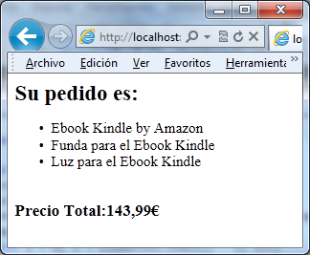

Para poder separar los elementos de la variable de Session compras, podemos utilizar el método **Split** (método que actúa sobre variables de tipo **String** para recuperar los elementos separados por algún carácter. A este método se le pasa como parámetro un array de chars que contiene los separadores de la cadena (en nuestro caso el separador es el guión ‘-‘) y devuelve un **array de strings** con los elementos separados por dicho caracter.

Posteriormente se recorrerá el **array de strings** de los elementos y serán presentados en la **etiqueta** **lblpedido** en la que dichos elementos se colocarán dentro de una lista desordenada **<ul><li>elemento</li></ul>.**

Además se presentará el precio total del pedido en la **etiqueta** **lblprecio**.

Podéis añadir un cuadro de texto, como aparece en la imagen para poder pedir más unidades y quitar todas las unidades si ponemos un 0.

Tanto en el 2º Formulario como en el Tercer Formulario tendremos en la parte superior derecha **un botón de imagen** para salir de la sesión del Usuario.